附件6

2025年福建省稳定粮食生产项目申报指南

根据省政府《关于稳定发展粮食生产九条措施》（闽政办〔2021〕24号）精神，省级财政安排稳定粮食生产项目资金，具体分为粮食生产大县奖励、规模种植双季稻奖补、蔬菜大棚轮作种植单季稻奖补、再生稻高产高效示范、大豆增产增效示范、撂荒耕地复耕种粮等6个子项目。

一、申报条件

项目县具备承担项目所需的立地条件、实施主体、人才队伍以及组织协调能力，确保项目顺利实施、任务如期完成。项目申报要求如下。

1.粮食生产大县奖励。大县奖励名单按照《福建省粮食生产大县奖励政策实施方案（试行）》（闽农综〔2021〕78号）规定的测算方法进行评分，无需申报。

2.规模种植双季稻奖补和蔬菜大棚轮作种植单季稻奖补。规模种植双季稻奖补申报条件为对同一地块（相对连片即可）连作早稻、晚稻面积都超过30亩（含30亩）；蔬菜大棚轮作种植单季稻奖补申报条件为钢架大棚轮作种植单季稻60亩（含）以上。

3.再生稻高产高效示范。2023年再生稻面积500亩以上的县（市、区）申报，需建立百亩或千亩以上高产高效示范片。优先扶持“稻-再-油”模式示范片。

4.大豆增产增效示范。2023年大豆种植面积10000亩以上的县必须申报该项目，其他县（市、区）根据示范片建设需要申报。承担大豆项目的主体可同时承担其他项目，但资金使用不能重复。

5.撂荒耕地复耕种粮。2024年、2025年开展撂荒耕地复耕种粮的县（市、区）申报，复耕撂荒耕地种粮面积在500亩以上，已享受省级山垅田复垦复耕种粮试点项目补助的不得重复申请。承担该项目的实施主体可同时享受其他惠粮政策。

二、建设内容

规模种植双季稻补助和蔬菜大棚轮作种植单季稻补助资金为奖补资金，不作建设要求。其他子项目建设要求如下。

1.再生稻高产高效示范。建设再生稻高产高效百亩以上示范片3个以上，总面积500亩以上。在示范片集成示范推广良种、良法、良机、良制等内容，推进农机农艺融合，总结推广成熟技术模式，进一步挖掘再生稻生产潜力。同时项目县（市、区）能够承担品种筛选、留桩高度对比等试验内容。

2.大豆增产增效示范。支持建立一批10亩以上的清种、间作套种等大豆增产增效示范片，总面积达到500亩以上；重点推广高油高蛋白大豆优良品种，集成应用适期播种、合理施肥、机械化收获等增产增效技术；培育一批大豆规模种植经营主体，引进大豆生产加工设备，促进大豆产业化发展；开展玉米大豆带状复合种植技术试验示范，挖掘大豆扩种潜力。

3.撂荒耕地复耕种粮。强化规模主体培育，发挥示范引领作用，推动撂荒耕地复耕种粮，相对集中的撂荒耕地复耕种粮10亩以上。

三、申报流程

项目县按照要求提交项目申报有关材料（附件6-1、6-2、6-3、6-4），县级农业农村部门于2024年11月23日前盖章上报设区市，设区市农业农村部门汇总盖章后于11月30日前上报省农业农村厅。省级经组织专家评审、综合评估后，项目县名单及具体实施内容按程序确定。

规模种植双季稻奖补和蔬菜大棚轮作种植单季稻奖补，根据《福建省规模种植双季稻和蔬菜大棚轮作种植单季稻补助政策实施方案（试行）》（闽农综〔2021〕78号），按照“自主申报、村级核实公示、乡镇汇总审核、县级发放录入”的流程，项目县（市、区）将符合奖补条件的经营主体清单于2024年11月15日前上报省农业农村厅。

四、联系方式

联系人：张善辉，联系电话：0591-87811903，邮箱：lyk87811903@163.com，传真：0591-87829440。

联系人：林莹（撂荒耕地复耕种粮），联系电话：0591-88016965，邮箱：fujiandpf@sina.com。

附件：6-1.稳定粮食生产项目申报书

6-2.大豆增产增效示范项目申报汇总表

6-3.再生稻高产高效示范项目申报汇总表

6-4.撂荒耕地复耕种粮补助项目申报汇总表

附件6-1

稳定粮食生产项目申报书

**实施单位：**

**项目负责人：**

**联系方式：**

**技术负责人：**

**联系方式：**

**填制日期：**

一、基本情况

近年来粮食生产基本情况、制约粮食生产因素分析，承担有关粮食生产项目情况。项目实施所需的立地条件、实施主体、人才队伍以及组织协调能力、保障措施等。

1. 建设内容

（一）年度目标

需明确2025年全县所申报的具体子项目。分项制定具体的年度目标，包括：撂荒耕地复耕种粮总面积、示范片个数；大豆增产增效示范总面积，示范片建设个数；再生稻高产高效示范总面积，示范片个数等。同时明确其他建设任务目标与各申报项目的资金需求。

（二）实施内容

具体实施项目名称、作物种类、主推技术，主要实施项目内容、进度安排、实施主体、人员安排等工作（每个项目分段详细表述）。

（三）金额预算

分申报项目进行金额测算，包括总投资、申请财政补助资金、主体自行投入资金等。需列明资金具体使用金额、方向及用途。

（四）预期效益

包括种植效益分析、社会效益、示范带动效果、指导服务情况等。

1. 队伍力量

组织项目实施的具体负责同志以及技术人员信息，包括姓名、性别、工作单位、职务/职称、项目分工。

附件6-2

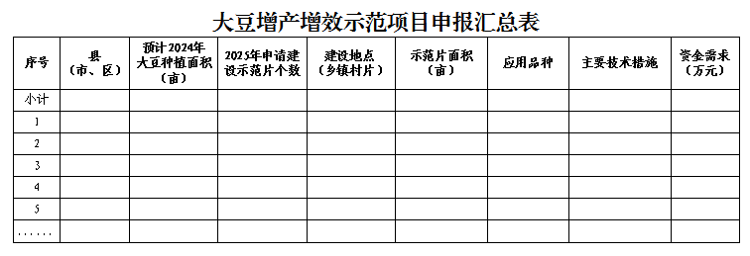

附件6-3

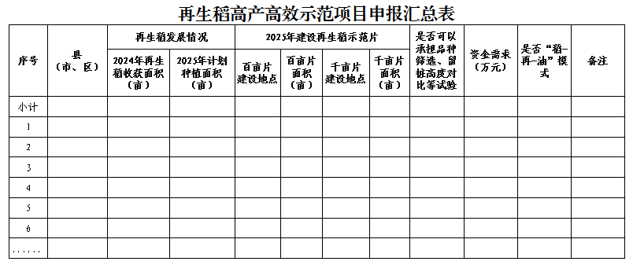

附件6-4

